

**Об утверждении Правил присуждения премий, вручения грантов и объявления Благодарности Президента Республики Казахстан в области средств массовой информации**

Распоряжение Президента Республики Казахстан от 22 марта 2013 года № 190.

      В целях повышения качества освещения общественно-политической, социально-экономической и культурной жизни Республики Казахстан в средствах массовой информации и поощрения профессионального роста журналистов:

      1. Утвердить прилагаемые:

      1) Правила присуждения премий, вручения грантов и объявления Благодарности Президента Республики Казахстан в области средств массовой информации (приложение 1);

      2) Описания диплома и нагрудного знака лауреата премии, свидетельства обладателя гранта и Благодарности Президента Республики Казахстан в области средств массовой информации (приложение 2).

      2. Признать утратившим силу распоряжение Президента Республики Казахстан от 19 июня 1997 года № 3556 "Об учреждении премий и грантов Президента Республики Казахстан в области средств массовой информации" (САПП Республики Казахстан, 1997 г., № 27, ст. 239; 1999 г., № 39, ст. 331; 2005 г., № 22, ст. 268).

|  |  |
| --- | --- |
| Президент |  |
| Республики Казахстан | Н. НАЗАРБАЕВ |

|  |  |
| --- | --- |
|  | ПРИЛОЖЕНИЕ 1 к распоряжению Президента Республики Казахстан от 22 марта 2013 года № 190 |

**ПРАВИЛА**  
**присуждения премий, вручения грантов и объявления Благодарности Президента Республики Казахстан в области средств массовой информации**

**I. Общие положения**

      1. Настоящие Правила присуждения премий, вручения грантов и объявления Благодарности Президента Республики Казахстан в области средств массовой информации (далее – Правила) определяют порядок присуждения премий, вручения грантов и объявления Благодарности Президента Республики Казахстан в области средств массовой информации.

      2. В целях поощрения талантливые журналисты, внесшие вклад в развитие медиапространства, могут быть выдвинуты на соискание:

      1) ежегодных премий Президента Республики Казахстан в области средств массовой информации (далее – премии);

      2) ежегодных грантов Президента Республики Казахстан в области средств массовой информации (далее – гранты).

      3. Творческие коллективы средств массовой информации (печатные средства массовой информации, теле- и радиоканалы, программы, редакции, интернет-ресурсы, а также организации, работающие в сфере масс-медиа и способствующие развитию журналистской деятельности) могут быть представлены на объявление Благодарности Президента Республики Казахстан (далее – Благодарность).

      4. Премии присуждаются журналистам за значительный творческий вклад в:

      освещение хода реализации масштабных реформ, направленных на построение Справедливого Казахстана, национальных проектов Республики Казахстан, ежегодных посланий Президента народу Казахстана, государственных программ;

      формирование казахстанского патриотизма, укрепление межнационального и межконфессионального согласия в обществе;

      формирование демократической политической культуры и развитие институтов гражданского общества;

      развитие казахстанской журналистики, национальных средств массовой информации;

      укрепление позитивного имиджа государства в иностранных средствах массовой информации;

      инновационное развитие стилей и жанров журналистики.

      Сноска. Пункт 4 с изменением, внесенным распоряжением Президента РК от 15.05.2024 № 144.

      5. Ежегодно присуждается не более четырех премий.

      Сноска. Пункт 5 в редакции Указа Президента РК от 01.06.2019 № 57.

      6. Гранты вручаются молодым журналистам в возрасте до тридцати пяти лет включительно для поощрения их творческого роста и в целях стимулирования развития казахстанской журналистики.

      7. Ежегодно вручается не более четырех грантов.

      Сноска. Пункт 7 в редакции Указа Президента РК от 01.06.2019 № 57.

      8. Благодарность объявляется творческим коллективам средств массовой информации за активное освещение хода реализации государственной политики и развитие отечественного медиапространства.

      9. Исключен распоряжением Президента РК от 26.06.2015 № 8.

      10. Размеры присуждаемых премий, вручаемых грантов и объявления Благодарности ежегодно устанавливаются Правительством Республики Казахстан.

      Сноска. Пункт 10 в редакции Указа Президента РК от 01.06.2019 № 57.

      11. Денежное вознаграждение лауреатам премий, грантов и Благодарности вручается или перечисляется в установленном законодательством Республики Казахстан порядке. Выплата лауреатам денежного вознаграждения премий и грантов производится уполномоченным органом в области средств массовой информации.

      Сноска. Пункт 11 с изменением, внесенным Указом Президента РК от 01.06.2019 № 57.

**II. Организация и порядок деятельности Общественной комиссии по присуждению премий, вручению грантов и объявлению Благодарности Президента Республики Казахстан**

      12. Общественная комиссия по присуждению премий, вручению грантов и объявлению Благодарности Президента Республики Казахстан (далее – Общественная комиссия) является консультативно-совещательным органом при Президенте Республики Казахстан и создается в целях рассмотрения и отбора кандидатур, выдвигаемых на соискание премий, грантов и объявление Благодарности.

      13. В своей деятельности Общественная комиссия руководствуется Конституцией Республики Казахстан, актами Президента, иными нормативными правовыми актами Республики Казахстан и настоящими Правилами.

      14. Общественную комиссию возглавляет советник Президента - Пресс-секретарь Президента Республики Казахстан.

      Состав Общественной комиссии ежегодно утверждается советником Президента - Пресс-секретарем Президента Республики Казахстан. В состав Общественной комиссии входят представители средств массовой информации, творческих союзов, общественных объединений журналистов и заинтересованных государственных органов.

      Сноска. Пункт 14 – в редакции распоряжения Президента РК от 15.05.2024 № 144.

      15. Председатель Общественной комиссии организует ее работу и координирует деятельность членов Общественной комиссии в соответствии с законодательством Республики Казахстан и настоящими Правилами.

      16. Рабочим органом Общественной комиссии является Пресс-служба Президента Республики Казахстан.

      17. Объявление о начале приема документов и перечень необходимых документов кандидатов на соискание премий и грантов, а также творческих коллективов на объявление Благодарности публикуются в республиканской печати и размещаются на официальном интернет-ресурсе Президента Республики Казахстан www.akorda.kz не позднее чем за тридцать дней до завершения приема документов.

      18. Заседания Общественной комиссии проводятся в соответствии с планом работы, утверждаемым председателем Общественной комиссии. По решению председателя Общественной комиссии могут проводиться внеплановые заседания. Заседание Общественной комиссии считается правомочным, если на нем присутствует не менее двух третей членов Общественной комиссии. Решение Общественной комиссии оформляется протоколом.

      19. В случае если член Общественной комиссии выдвинут кандидатом на соискание премии или гранта, его работа в Общественной комиссии в качестве члена приостанавливается на период рассмотрения документов по выдвижению его на соискание премии или гранта. Работа в Общественной комиссии руководителя творческого коллектива, выдвигаемого на объявление Благодарности, также приостанавливается на период рассмотрения конкурсных документов.

      20. Секретарь Общественной комиссии представляет на рассмотрение Общественной комиссии документы и материалы, подготовленные рабочим органом.

      21. Рабочий орган Общественной комиссии:

      1) обеспечивает опубликование в средствах массовой информации объявления о начале приема документов кандидатов на соискание премий и грантов, объявление Благодарности;

      2) проверяет представленные документы на соответствие требованиям, установленным настоящими Правилами;

      3) проводит анализ поступивших работ и выносит их на заседание Общественной комиссии;

      4) по итогам заседания Общественной комиссии вносит на рассмотрение Президенту Республики Казахстан кандидатуры, выдвигаемые на соискание премий, грантов и объявление Благодарности;

      5) разрабатывает в установленном порядке соответствующий проект акта Президента Республики Казахстан;

      6) обеспечивает изготовление и оформление дипломов, свидетельств и Благодарности.

**III. Порядок присуждения премий, вручения грантов и объявления Благодарности**

      22. Кандидатуры на соискание премий и грантов выдвигаются средствами массовой информации, творческими союзами, общественными объединениями, государственными органами. Творческие коллективы на объявление Благодарности выдвигаются творческими союзами, общественными объединениями, государственными органами.

      23. Каждое средство массовой информации, творческий союз, общественное объединение, государственный орган вправе представить не более двух кандидатур на соискание премий и грантов.

      24. Самовыдвижение кандидатов на соискание премий, грантов и творческих коллективов на объявление Благодарности не допускается.

      25. Документы кандидатов на соискание премий, грантов и объявление Благодарности, направляемые в адрес Общественной комиссии, принимаются не позднее 1 июня года присуждения премий, вручения грантов и объявления Благодарности. На соискание премий, грантов и объявление Благодарности не допускаются документы, поступившие после истечения срока приема документов.

      26. На соискание премий и грантов представляются следующие документы:

      1) представление (не более 2 страниц формата А4) на официальном бланке средства массовой информации, творческого союза, общественного объединения, государственного органа, подписанное первым руководителем либо лицом, его замещающим;

      2) справка с места основной работы кандидата на соискание премий и грантов с указанием фамилии, имени, отчества и творческого псевдонима (при его наличии), а также занимаемой должности;

      3) краткая характеристика творческой деятельности кандидата на соискание премий и грантов;

      4) тексты публикаций или аудио- и (или) видеоматериалы;

      5) список основных публикаций и (или) их копий.

      Документ, указанный в подпункте 2) настоящего пункта, представляется с места последней работы кандидата на соискание премий и грантов в случае его увольнения.

      27. На объявление Благодарности представляются следующие документы:

      1) представление (не более 2 страниц формата А4) о деятельности средства массовой информации на официальном бланке творческого союза, общественного объединения, государственного органа, подписанное первым руководителем либо лицом, его замещающим;

      2) основные значимые публикации или аудио- и (или) видеоматериалы, выполненные в течение года, предшествующего году объявления конкурса.

      28. Материалы и документы, представленные на соискание премий, грантов и объявление Благодарности, возврату не подлежат.

      29. Выбор кандидатов на соискание премий, грантов и объявление Благодарности производится открытым голосованием простым большинством голосов членов Общественной комиссии, присутствующих на заседании.

      30. Общественная комиссия в выборе кандидатов на соискание премий и грантов руководствуется критериями:

      1) объективности публикаций;

      2) глубины затрагиваемых проблем и их творческого анализа;

      3) социальной значимости работ;

      4) общественного резонанса, вызванного публикациями;

      5) независимости, принципиальности журналиста;

      6) новизны и творческой состоятельности работ.

      31. При отборе кандидатов на объявление Благодарности Общественная комиссия руководствуется:

      1) высокой гражданской позицией творческого коллектива средства массовой информации, освещающего политические, экономические и социальные аспекты деятельности государства;

      2) оценкой творческого вклада средства массовой информации в поддержку проводимых в Республике Казахстан реформ, а также в развитие современного медиапространства.

      32. Общественная комиссия вносит на рассмотрение Президенту Республики Казахстан рекомендации по присуждению премий, вручению грантов и объявлению Благодарности. В случае отклонения Президентом Республики Казахстан кандидата и (или) творческого коллектива следующее представление данного кандидата на соискание премий, грантов и (или) творческого коллектива на объявление Благодарности может производиться через два года.

      33. Лицу, удостоенному премии, присваивается звание "Лауреат Премии Президента Республики Казахстан в области средств массовой информации", вручается диплом, памятный нагрудной знак и денежное вознаграждение.

      34. Лицу, удостоенному гранта, присваивается звание "Обладатель Гранта Президента Республики Казахстан в области средств массовой информации", вручается свидетельство и денежное вознаграждение.

      35. Повторное присвоение званий, указанных в пунктах 33 и 34настоящих Правил, не допускается.

      36. Представление обладателя гранта на соискание премии допускается не раньше чем через пять лет после вручения гранта.

      37. Церемония присуждения премий, вручения грантов и объявления Благодарности приурочивается ко Дню работников связи и информации и проводится в торжественной обстановке Президентом Республики Казахстан либо по его поручению иным должностным лицом.

      Диплом, денежное вознаграждение и памятный нагрудный знак лауреата премии, присужденной посмертно, а также свидетельство и денежное вознаграждение обладателя гранта, врученного посмертно, передаются наследникам в соответствии с законодательством Республики Казахстан.

      Сноска. Пункт 37 с изменением, внесенным Указом Президента РК от 01.06.2019 № 57.

      38. Акты Президента Республики Казахстан о присуждении премий, вручении грантов и объявлении Благодарности публикуются в средствах массовой информации.

|  |  |
| --- | --- |
|  | ПРИЛОЖЕНИЕ 2 к распоряжению Президента Республики Казахстан от 22 марта 2013 года № 190 |

**ОПИСАНИЯ**  
**диплома и нагрудного знака лауреата премии, свидетельства обладателя гранта и Благодарности Президента Республики Казахстан в области средств массовой информации**

      Сноска. Приложение 2 в редакции распоряжения Президента РК от 09.04.2016 № 75.

      Сноска. По всему тексту приложения 2 слова "Қазақстан Республикасының Президенті Н. Назарбаев" заменены словами "Қазақстан Республикасының Президенті Қ. Тоқаев"; в соответствии с распоряжением Президента РК от 15.05.2024 № 144.

      1. Диплом лауреата Премии Президента Республики Казахстан в области средств массовой информации печатается в вертикальном положении на бумаге типа "Sirio Pearl" (золото) размером 400 х 400 мм на цифровых принтерах.

      2. В центральной части фона диплома расположено графическое изображение здания "Акорда", выполненное эффектом "карандашной графики".

      3. Текст диплома обрамляется паспарту, изготовленным на бумаге "Alina Pure 9005" (бордо), в верхней центральной части которого расположен тисненный золотом Герб Республики Казахстан. Текст диплома печатается цифровым способом бордовой краской на государственном языке в следующей редакции:

**ДИПЛОМ**

      ҚАЗАҚСТАН РЕСПУБЛИКАСЫ ПРЕЗИДЕНТІНІҢ

      БҰҚАРАЛЫҚ АҚПАРАТ ҚҰРАЛДАРЫ САЛАСЫНДАҒЫ

      СЫЙЛЫҒЫ

      __________________________________

      (аты, әкесінің аты, тегі)

      __________________________________

      __________________________________

      үшін берілді.

      Внизу расположены слова:

      "Қазақстан Республикасының Президенті Қ. Тоқаев".

      По центру под ними расположены слова "Астана, Ақорда, 20__ жыл".

**ИЗОБРАЖЕНИЕ**  
**диплома лауреата Премии Президента Республики Казахстан в области средств массовой информации**

      Сноска. Изображение диплома – в редакции распоряжения Президента РК от 15.05.2024 № 144.

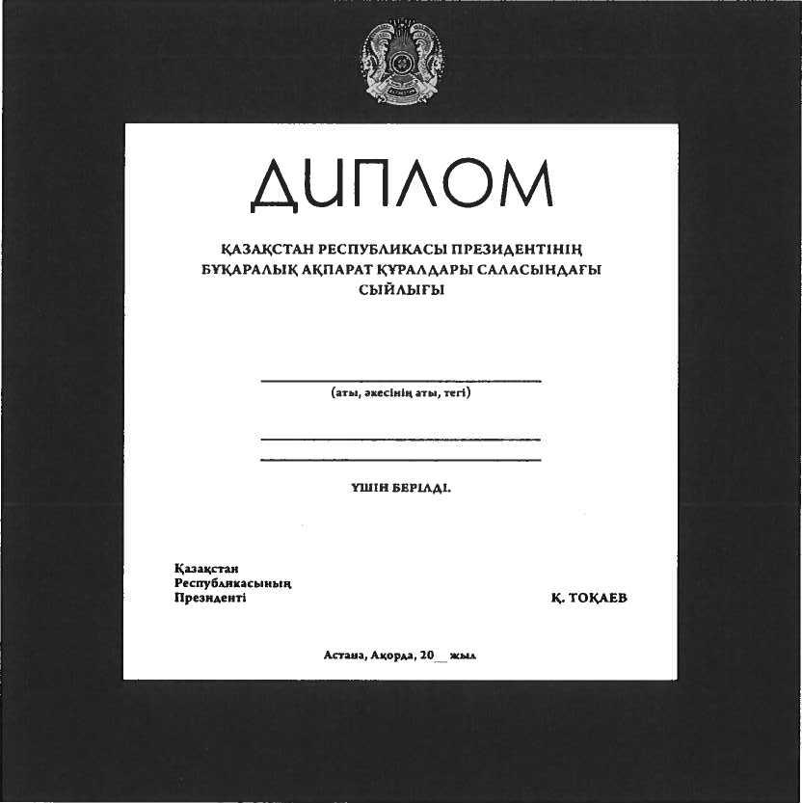

      4. Нагрудный знак "Лауреат Премии Президента Республики Казахстан в области средств массовой информации" выполняется из сплава золота 750 пробы и имеет форму стилизованного гусиного пера – символа вдохновенного творчества.

      Длина нагрудного знака – 35 мм, ширина – 22 мм. Лицевая сторона изделия – блестящая, фактура оборотной стороны – крупнозернистое матирование. На оборотной стороне нанесена проба золотого сплава "Au750".

      На оборотной стороне нагрудного знака имеется цанговый зажим для крепления изделия на одежде.

**Графическое изображение нагрудного знака "Қазақстан Республикасы Президентінің бұқаралық ақпарат құралдары саласындағы сыйлығының лауреаты"**

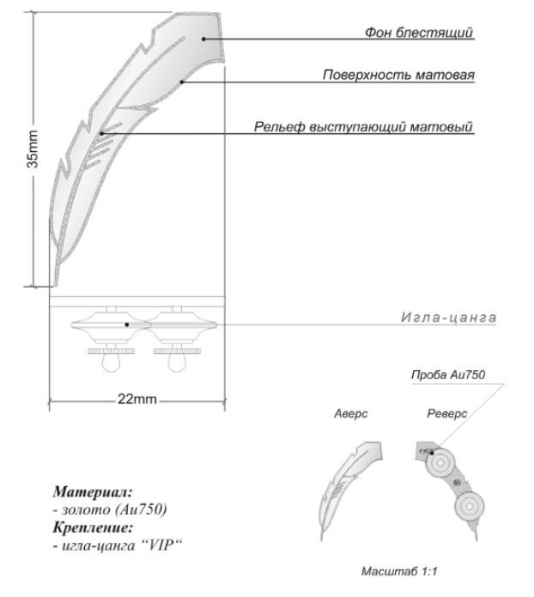

      5. Свидетельство обладателя Гранта Президента Республики Казахстан в области средств массовой информации печатается в вертикальном положении на бумаге типа "Sirio Pearl" (золото) размером 400 х 400 мм на цифровых принтерах.

      6. В центральной части фона диплома расположено графическое изображение здания "Акорда", выполненное эффектом "карандашной графики".

      7. Текст свидетельства обрамляется паспарту, изготовленным на бумаге "Alina Pure 9006" (темно-синий), в верхней центральной части которого расположен тисненный золотом Герб Республики Казахстан. Текст свидетельства печатается цифровым способом темно-синей краской на государственном языке в следующей редакции:

**КУӘЛІК**

      ҚАЗАҚСТАН РЕСПУБЛИКАСЫ ПРЕЗИДЕНТІНІҢ

      БҰҚАРАЛЫҚ АҚПАРАТ ҚҰРАЛДАРЫ САЛАСЫНДАҒЫ

      ГРАНТЫ

      _________________________________

      (аты, әкесінің аты, тегі)

      _________________________________

      _________________________________

      үшін тапсырылды.

      Внизу расположены слова:

      " Қазақстан Республикасының Президенті Қ. Тоқаев".

      По центру под ними расположены слова "Астана, Ақорда, 20__ жыл".

**ИЗОБРАЖЕНИЕ**  
**свидетельства обладателя Гранта Президента Республики Казахстан в области средств массовой информации**

      Сноска. Изображение свидетельства – в редакции распоряжения Президента РК от 15.05.2024 № 144.

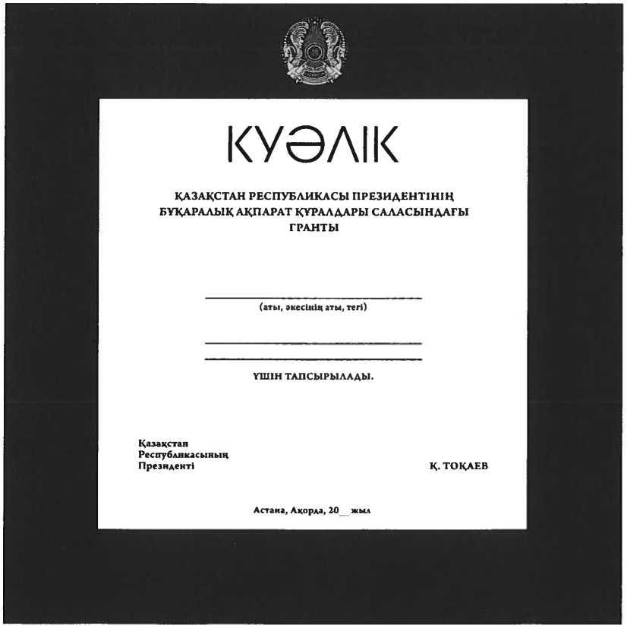

      8. Благодарность Президента Республики Казахстан в области средств массовой информации печатается в вертикальном положении на бумаге типа "Sirio Pearl" (золото) размером 350 х 350 мм на цифровых принтерах.

      9. В центральной части фона Благодарности расположено графическое изображение здания "Акорда", выполненное эффектом "карандашной графики".

      10. Текст Благодарности обрамляется паспарту, изготовленным на бумаге "Alina Pure 9004" (темно-зеленый), в верхней центральной части которого расположен тисненный золотом Герб Республики Казахстан. Текст Благодарности печатается цифровым способом темно-зеленой краской на государственном языке в следующей редакции:

**АЛҒЫС**

      ҚАЗАҚСТАН РЕСПУБЛИКАСЫ ПРЕЗИДЕНТІНІҢ

      БҰҚАРАЛЫҚ АҚПАРАТ ҚҰРАЛДАРЫ САЛАСЫНДАҒЫ

      АЛҒЫСЫ

      __________________________________

      (шығармашылық ұжымның атауы)

      __________________________________

      __________________________________

      үшін жарияланды.

      Внизу расположены слова:

      " Қазақстан Республикасының Президенті Қ. Тоқаев".

      По центру под ними расположены слова "Астана, Ақорда, 20__ жыл".

**ИЗОБРАЖЕНИЕ**  
**Благодарности Президента Республики Казахстан в области средств массовой информации**

      Сноска. Изображение благодарности – в редакции распоряжения Президента РК от 15.05.2024 № 144.

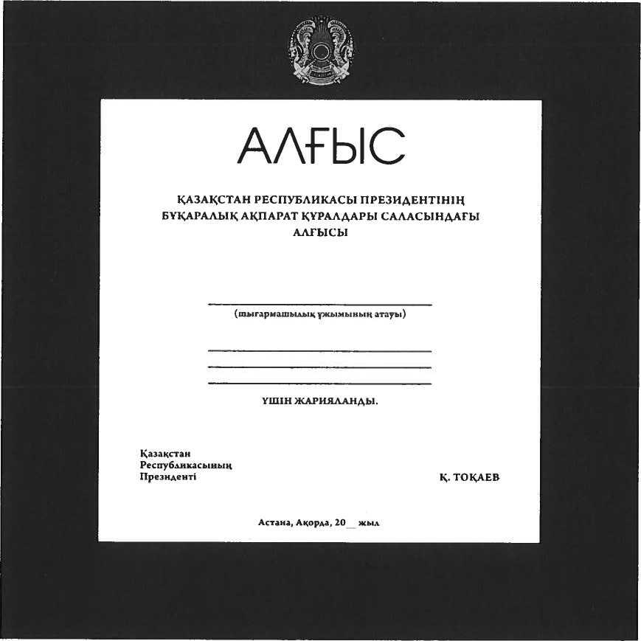

© 2012. РГП на ПХВ «Институт законодательства и правовой информации Республики Казахстан» Министерства юстиции Республики Казахстан